Пульт APOLLO-C универсальный брелок, 4 канала, 433 МГц, фиксированный код.

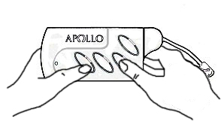
Программирование APOLLO-C
1.Нажмите и удерживайте кнопки 1 и 3 на брелке APOLLO-C, пока светодиодный индикатор на нем начнет быстро мигать (вначале мигает медленно). Отпустите кнопки.

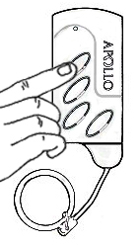
2.Нажмите и отпустите 1 раз кнопку, которую необходимо запрограммировать. Индикатор загорится ровным светом.

3. В течение 15 секунд поднесите на расстоянии < 2см оригинальный пульт и нажмите на рабочую кнопку оригинального (мастер) пульта.
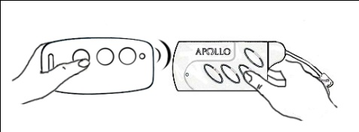

- Светодиод APOLLO-C вспыхнет три раза – пульт запрограммирован.

- Светодиод APOLLO-C вспыхнет шесть раз – оригинальный пульт передает роллинг (динамический) код, нужно использовать APOLLO TX Multi.
- Светодиод APOLLO-C вспыхнет девять раз – частота не поддерживается.
Для программирования других кнопок повторите пункты 1-3

